ΕΡΓΑΣΤΉΡΙΟ ΑΡΧΙΤΕΚΤΟΝΙΚΉ Η/Υ

4Η ΕΡΓΑΣΊΑ ΕΡΓΑΣΤΗΡΊΟΥ

Intel Quartus Prime

Ορφέας- Άγγελος Νικολάου

ΑΜ: 2792

E-MAIL: int02792@uoi.gr

Άρτα, 2024 / 01 / 16
Table of contents
Πληροφορίες 3
Περίληψη 3
Από τι αποτελείται ένα MIPS; 3
Κύκλωμα ενός MIPS 4
Στόχος της εργασίας 5
Μονάδα ελέγχου (CONTROL UNIT) 5
Κώδικας 7
Διάγραμμα 8
Κυματομορφές 9
Αριθμητική και λογική μονάδα (ALU) 10
Κώδικας 11
Διάγραμμα 12
Κυματομορφές 13
Loadword Storeword 13
Branch if equal 14
UNDEFINED 15
R type --> Add 16
R type --> Sub 17
R type --> And 18
R type --> Or 19
R type --> Xor --> (not A and B) or (A and not B) 20
R type --> SLT --> if (A < B) {return 1;} return 0; 21

Πληροφορίες

Περίληψη
Σε αυτή την εργασία ζητιέται η υλοποίηση ενός μέρος επεξεργαστή 32bit MIPS στην γλώσσα VHDL στο λογισμικό Quartus.

Από τι αποτελείται ένα MIPS;
Ένας μικροεπεξεργαστής αποτελείται από τα εξής βασικά στοιχεία:
- ALU (arithmetic and logic unit → αριθμητική και λογική μονάδα):
Εκτελεί όλες τις απαραίτητες λειτουργίες που απαιτούνται από το set εντολών. Είναι επίσης υπεύθυνη για την υλοποίηση συνθηκών διακλαδώσεων.
- Αρχείο καταχωρητών:
Το οποίο περιέχει 32 καταχωρητές με δύο θύρες ανάγνωσης και μία θύρα εγγραφής.
- IR (instruction register → καταχωρητής εντολών):
Αποθηκεύει την εντολή που μόλις προσφέρθηκε από την μνήμη.
- PC (program counter → αριθμητής προγράμματος):
Περιέχει την διεύθυνση μνήμης της επόμενης εντολής.
- Control unit (μονάδα ελέγχου):
ελέγχει το datapath και τη μνήμη.
- ALU control (μονάδα ελέγχου της ALU):
Ελέγχει όλες τις λειτουργίες της ALU.
- Sign extend mechanism (μηχανισμός επέκτασης – προσήμανσης):
16bit → 32bit σήμα.

Κύκλωμα ενός MIPS
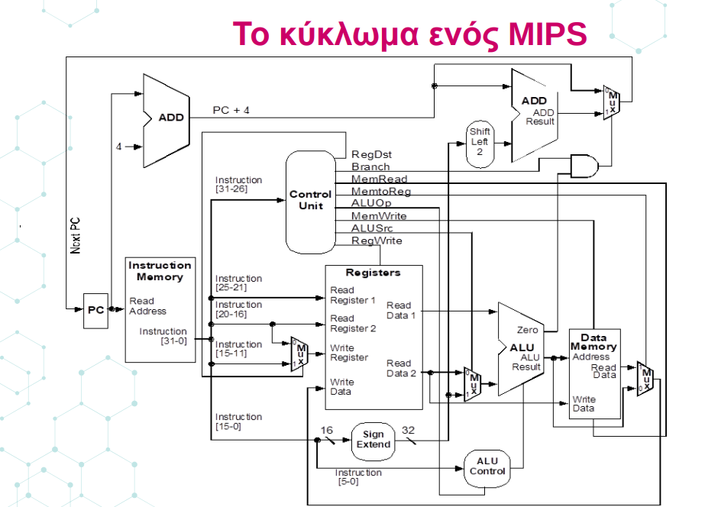

Στόχος της εργασίας
Ο στόχος της εργασίας είναι να υλοποιήσουμε (αν και όχι πλήρες) την μονάδα ελέγχου (CONTROL UNIT) και την αριθμητική και λογική μονάδα (ALU).

Μονάδα ελέγχου (CONTROL UNIT)
Για να υλοποιήσουμε την μονάδα ελέγχου χρειαζόμαστε τους εξής πίνακες (δεδομένους από την εκφώνηση):

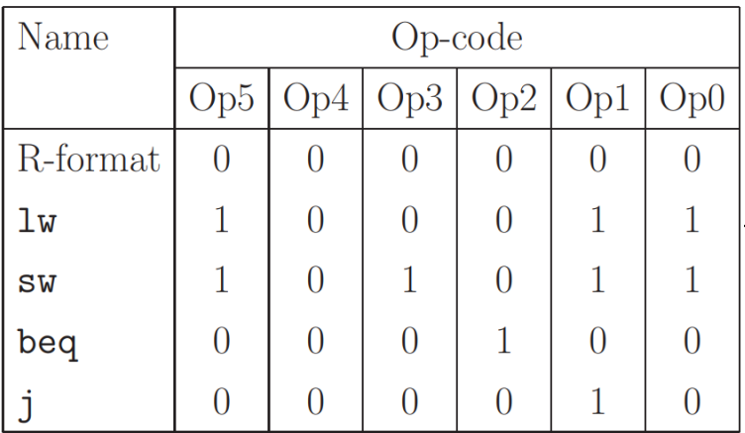
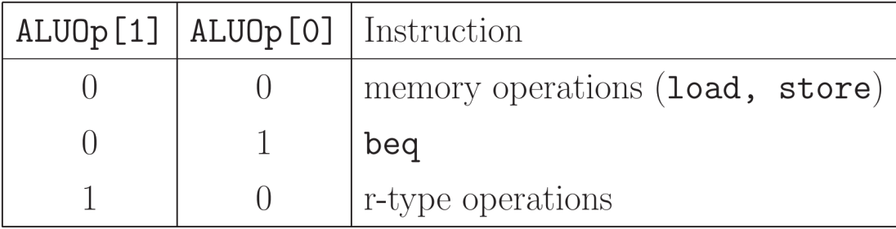
Όπου Opcode == πρώτα 6bit μιας εντολής.

Θα χρειαστεί και η εξής διαφάνεια για να υλοποιήσω όλες τις εξόδους ώστε να βγαίνουν οι σωστές τιμές.
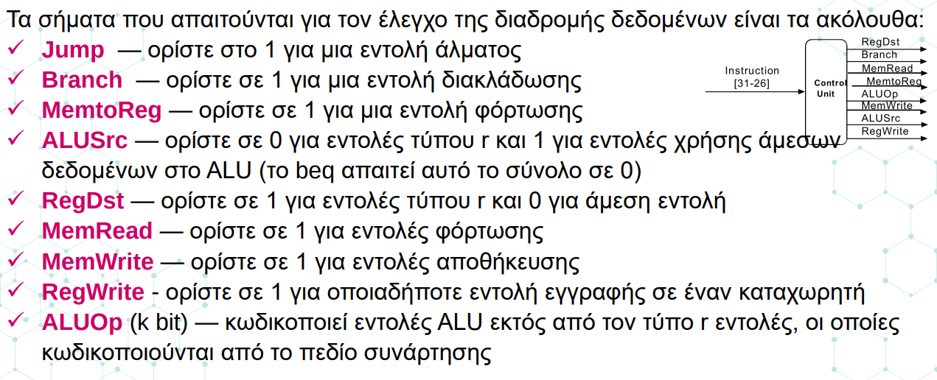
Και με τους εξής πίνακες επιβεβαιώνω τις κυματομορφές (υπενθύμιση ότι Χ στον πίνακα σημαίνει ότι δεν μας νοιάζει τι θα βγει σε αυτή την έξοδο).
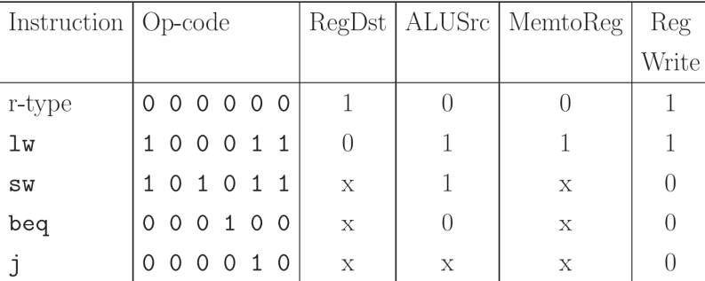
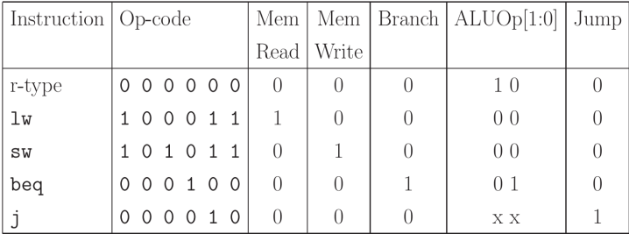

Κώδικας
GitHub mirror
Pastebin mirror Password: 12341
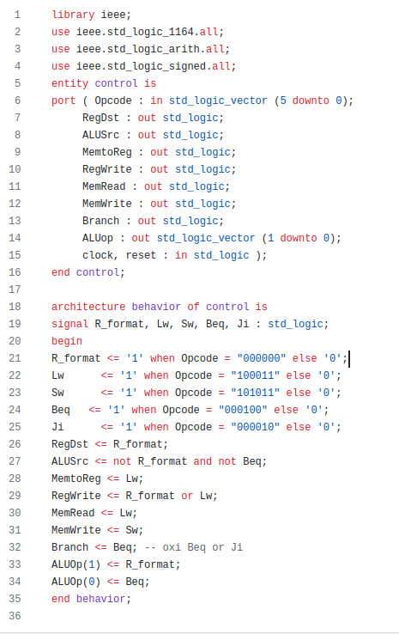
Φυσικά, υπάρχει και μέσα στα αρχεία του Quartus.

Διάγραμμα
Σημείωση ότι για I/O με χρήση πάνω από ενός bit χρειάζεται το παχύ data bus το οποίο το καλώδιο το τραβάμε από το ίδιο το σύμβολο. Πέρα από αυτό, χρειάζεται και στα ονόματα να έχει στο τέλος [upper_range..lower_range], αλλιώς πετάει λάθος μεταγλώττισης.
Είναι επίσης καλή πρακτική να βάζουμε το ίδιο όνομα με την Ε/Ε επειδή έτσι θα ξέρουμε για τα nodes των κυματομορφών.
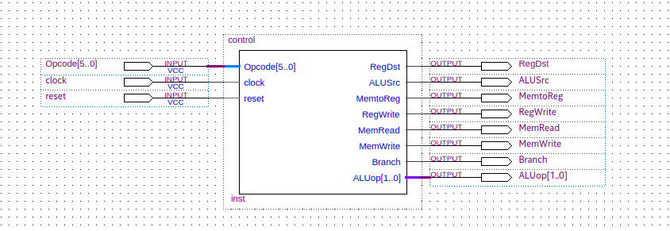Figure 1: block_diagram_control.png

Κυματομορφές
Διαπίστωσα ότι οι πίνακες πιο πάνω επαληθεύουν τις κυματομορφές.
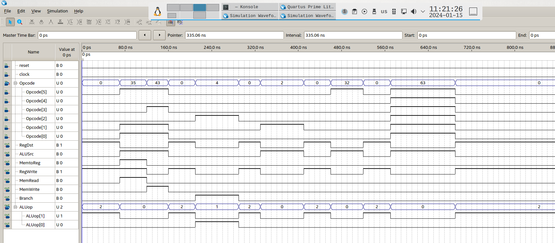Figure 2: CONTROL.png
Opcodes: R format → lw → sw → R format → beq → R format → j → R format → κάτι άσχετα με την άσκηση.
Για ευκολία οι έξοδοι είναι με την σειρά από τους πίνακες.
Σημείωση ότι από τον κώδικα έλειπε η έξοδος Jump, η οποία θα ήταν 0 σε όλες τις εντολές του πίνακα εκτός από την εντολή j.

Αριθμητική και λογική μονάδα (ALU)
Οι είσοδοι στο στοιχείο ελέγχου ALU είναι τα σήματα ελέγχου ALUOp και το πεδίο συνάρτησης (funct) 6 bit.
Όταν το πεδίο ALUOp == “10” τότε “ενεργοποιείται” το πεδίο συνάρτησης (αφού έτσι είναι εντολές τύπου R)
Για να υλοποιήσουμε την ALU χρειαζόμαστε τους εξής πίνακες (δεδομένους από την εκφώνηση):

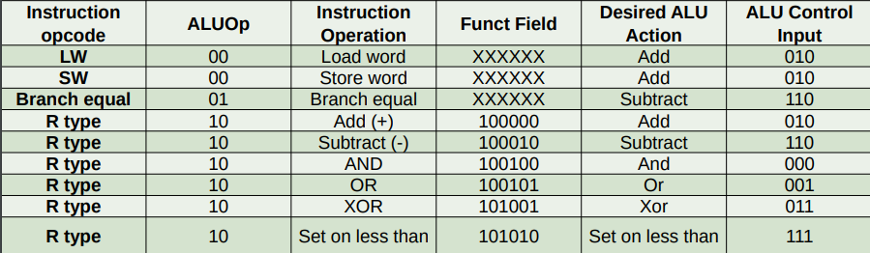
Παρατηρούμε ότι σε εντολές όπως lw και sw η επιθυμητή πράξη είναι εντελώς άσχετη με το τι κάνουν αυτές οι εντολές. Αυτό γίνεται διότι σε άλλα σημεία (που δεν υλοποιούμε σε αυτή την εργασία) των MIPS ακολουθεί η διεργασία που χρειάζεται.

Κώδικας
GitHub mirror
Pastebin mirror Password: 12341
Φυσικά, υπάρχει και μέσα στα αρχεία του Quartus.
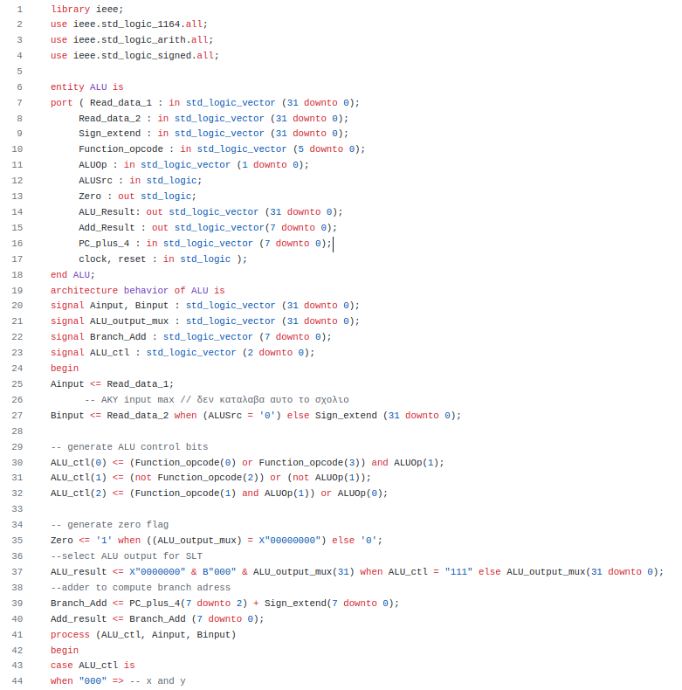

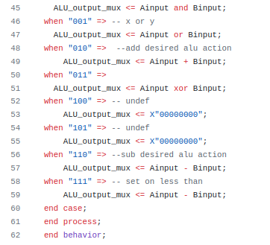

Διάγραμμα

Εννοείται πως το σύμβολο βγήκε αφού κάνω compile των κώδικα και κάνω create/update symbol κτλ κτλ.
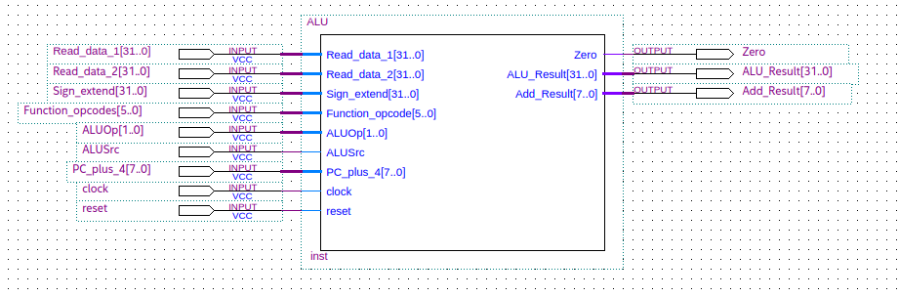Figure 3: block_diagram_ALU.png

Κυματομορφές

Loadword Storeword
ALUOp == “00” FunField == “XXXXXX”
Desired ALU action → Add.
Read_data_1 (63) + Read_data_2 (3) == 66
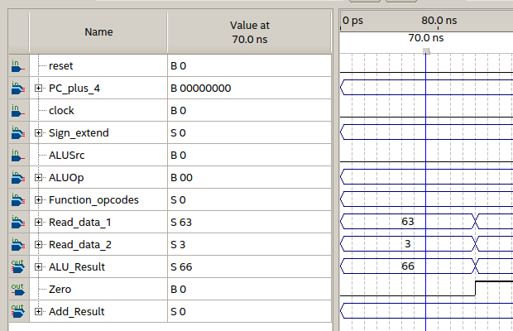Figure 4: LWSW.png

Branch if equal
ALUOp == “01” FunField == “XXXXXX”
Desired ALU action → Sub.
Read_data_1 (257) – Read_data_2 (12) == 245
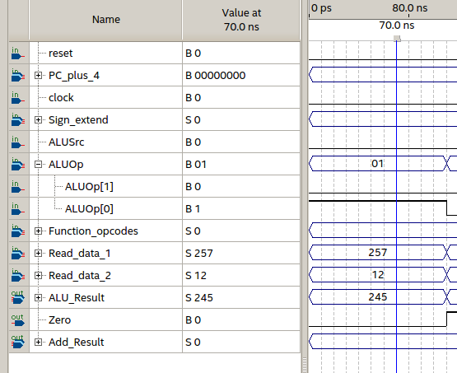Figure 5: Beq.png
Πριν πάμε στον υπόλοιπο πίνακα, ας κάνουμε ένα μικρό “διάλειμμα” με την επόμενη κυματομορφή.

UNDEFINED
Με αυτήν την κυματομορφή, το σήμα ALU_ctl είναι “101”. Εν βάση τον κώδικα, στην έξοδο βγάζει Χ”00000000”, δηλαδή, 8 μηδενικά σε δεκαεξαδικό, άρα 8 * 4 == 32, το μέγεθος του bus εξόδου, άρα όλα τα bit είναι ‘0’.
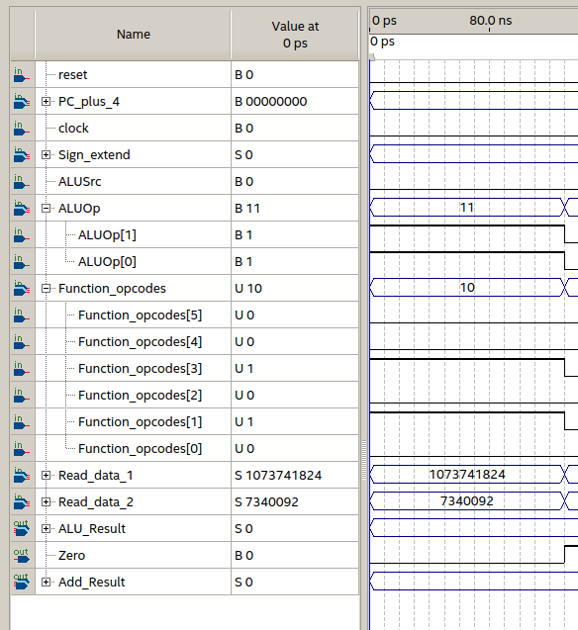Figure 6: UNDEF.png

R type --> Add
ALUOp == “10” FunField == “100000”
Έκανα κάτι παράξενο εδώ επίτηδες. Όταν ALUSrc == ‘1’ τότε αντί για Read_data_2 πιάνει το Sign_extend, πέρα από και άλλα πράγματα.
Read_data_1 (25165824) + Sign_extend (64) == 25165888
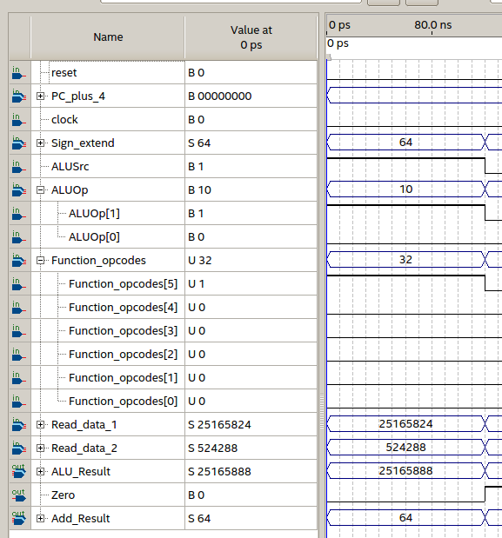Figure 7: RADD_and_ALUSrc_with_Sign_extend.png

R type --> Sub
ALUOp == “10” FunField == “100010”
Read_data_1 (32) – Read_data_2 (60) == -28
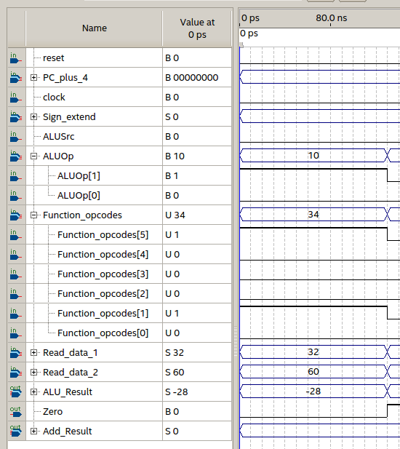Figure 8: RSUB.png

R type --> And
ALUOp == “10” FunField == “100100”
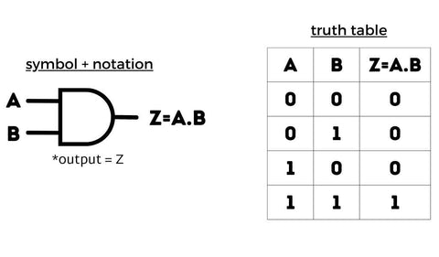

Πηγή

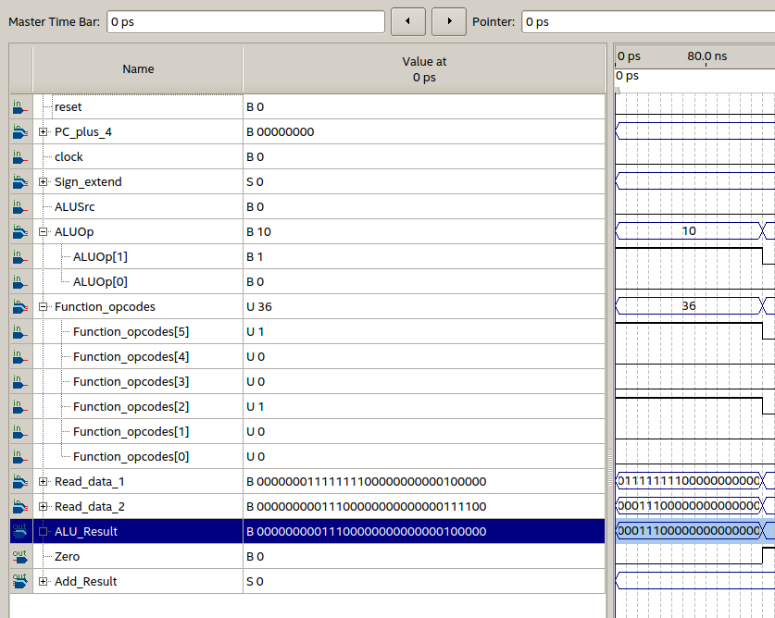Figure 9: RAND.png

R type --> Or
ALUOp == “10” FunField == “100101”
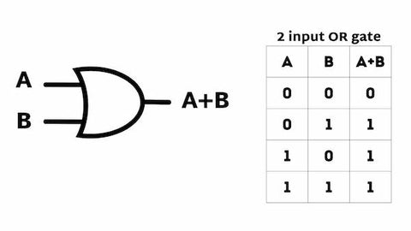

Πηγή

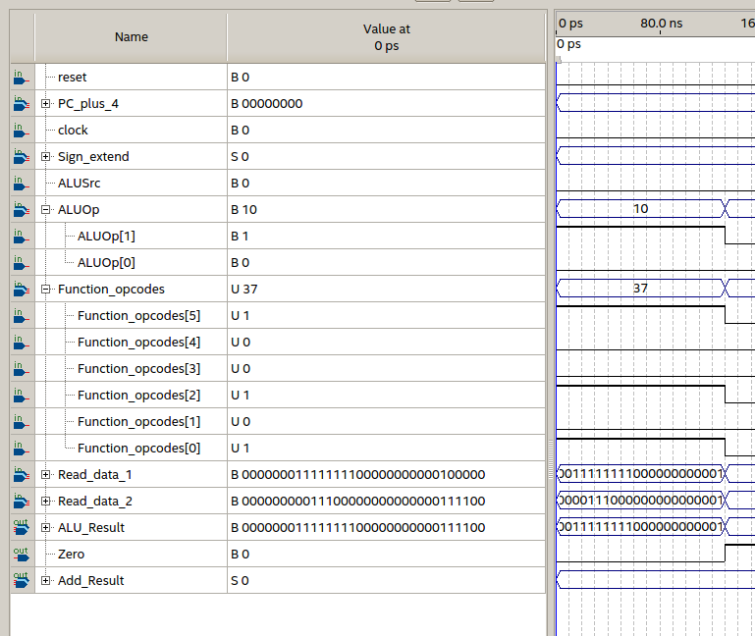Figure 10: ROR.png

R type --> Xor --> (not A and B) or (A and not B)
ALUOp == “10” FunField == “101001”
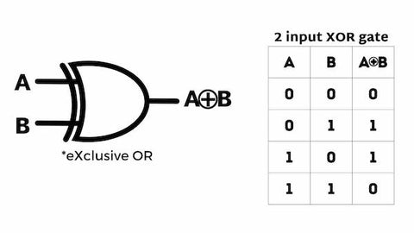

Πηγή

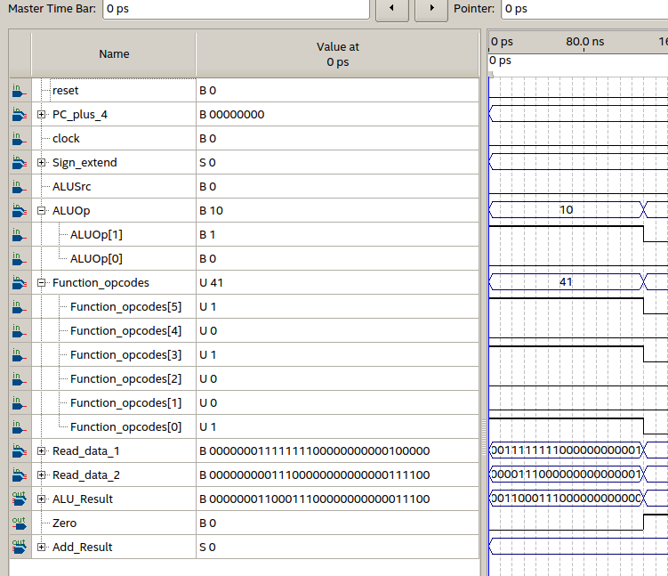Figure 11: RXOR.png

R type --> SLT --> if (A < B) {return 1;} return 0;
ALUOp == “10” FunField == “101010”

Στην πρώτη εικόνα Read_data_1 < Read_data_2 άρα ALU_Result == 1
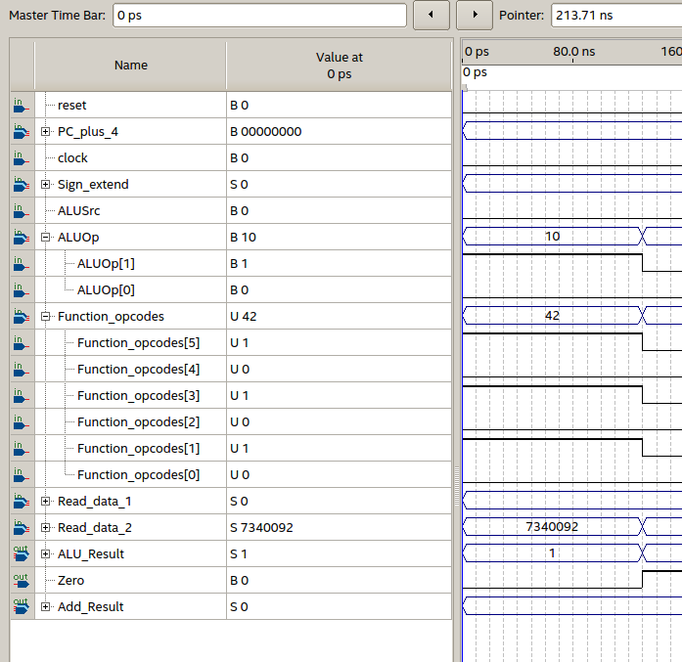Figure 12: RSLTTRUE.png

Στην δεύτερη εικόνα όμως Read_data_1>Read_data_2, άρα SLT είναι false και ALU_Result == 0.
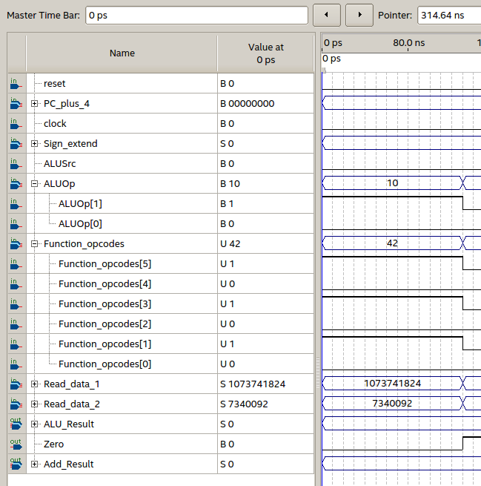Figure 13: RSLTFALSE.png

